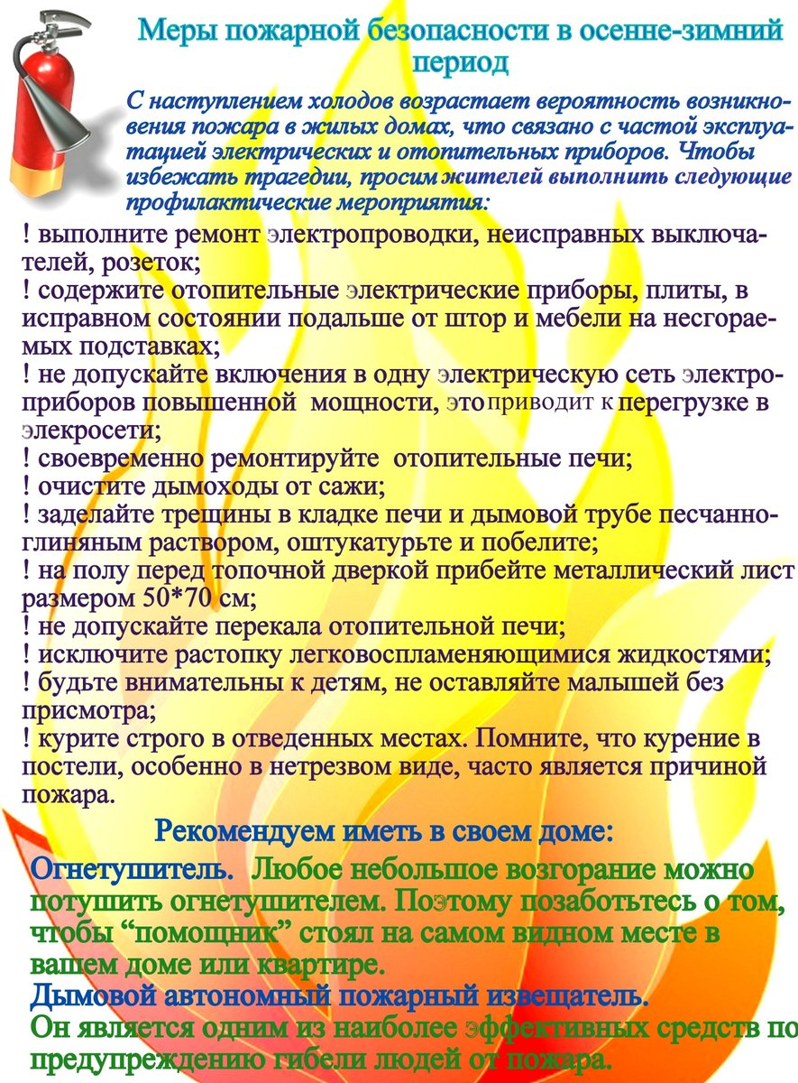

Екатерина Альшанова

инструктор ППП ОППП ГКУ ВО 1отряд ПС